苏州大学实验报告

|  |  |  |  |  |  |  |  |  |  |  |
| --- | --- | --- | --- | --- | --- | --- | --- | --- | --- | --- |
| 院、系 | 计算机学院 | | 年级专业 | |  | | 姓名 |  | 学号 |  |
| 课程名称 | |  | | | | | | | 成绩 |  |
| 指导教师 | |  | | 同组实验者 | | 无 | | 实验日期 |  | |

|  |  |
| --- | --- |
| 实 验 名 称 | 实验六 功能综合实验 |

1. 实验目的

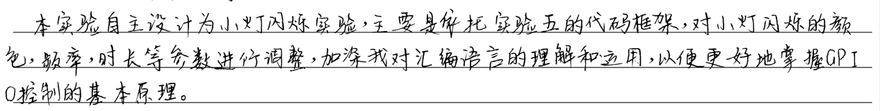

1. 实验设备

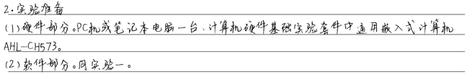

1. 实验内容

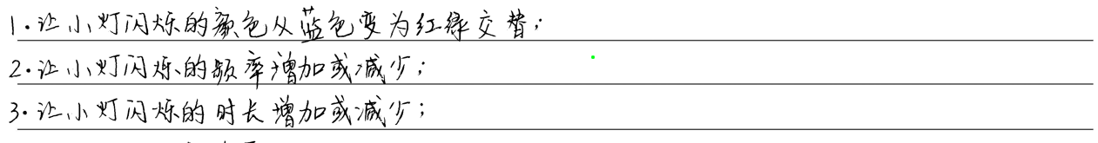

1. 实验原理

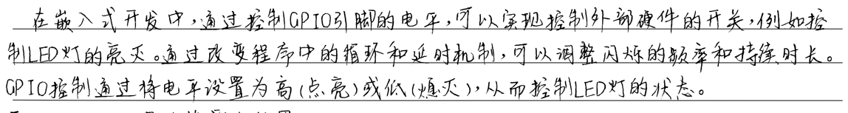

1. 实验步骤与结果

对于实验内容1：

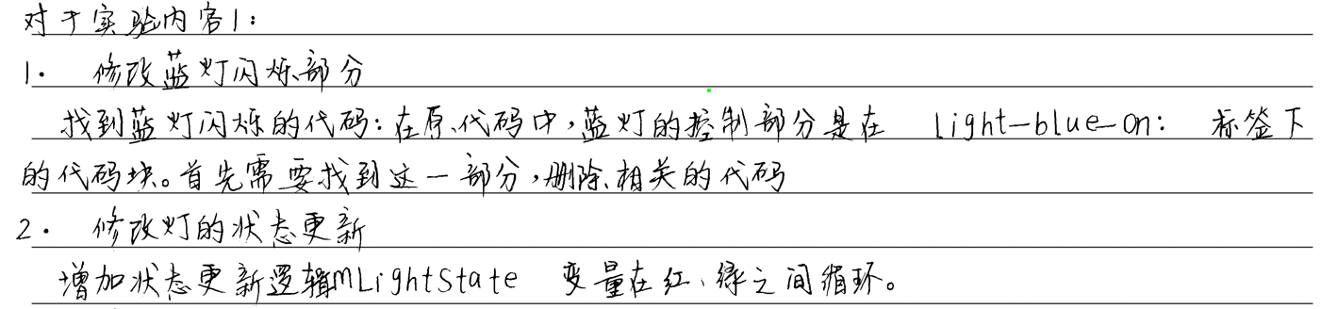

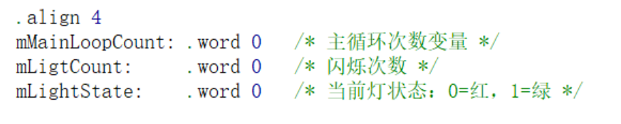

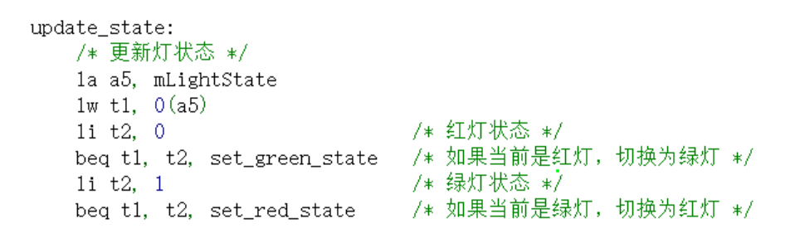

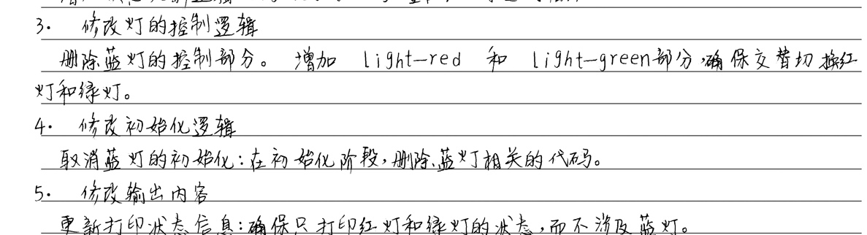

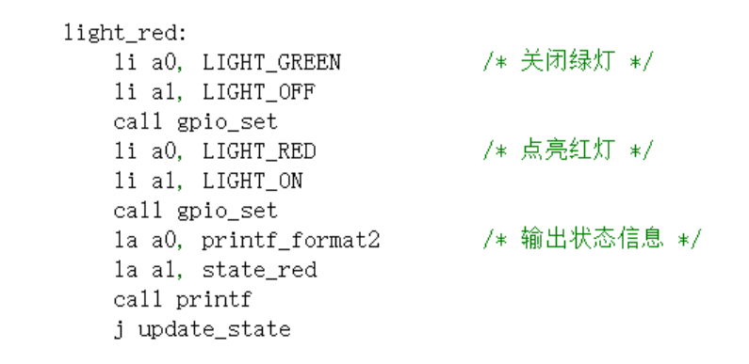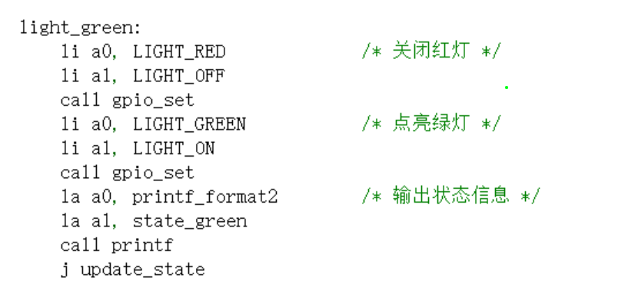

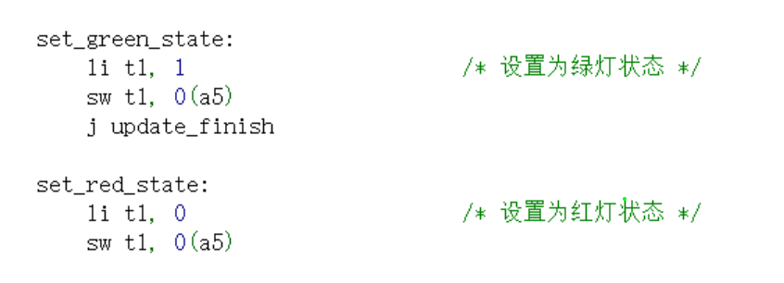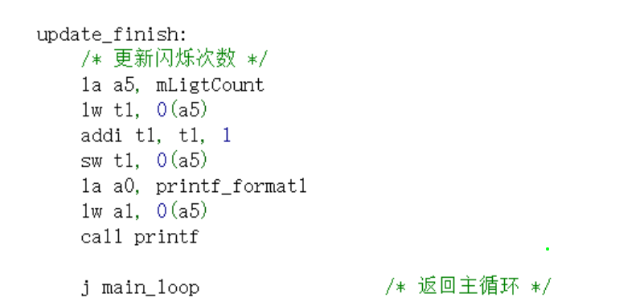



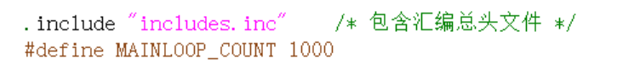

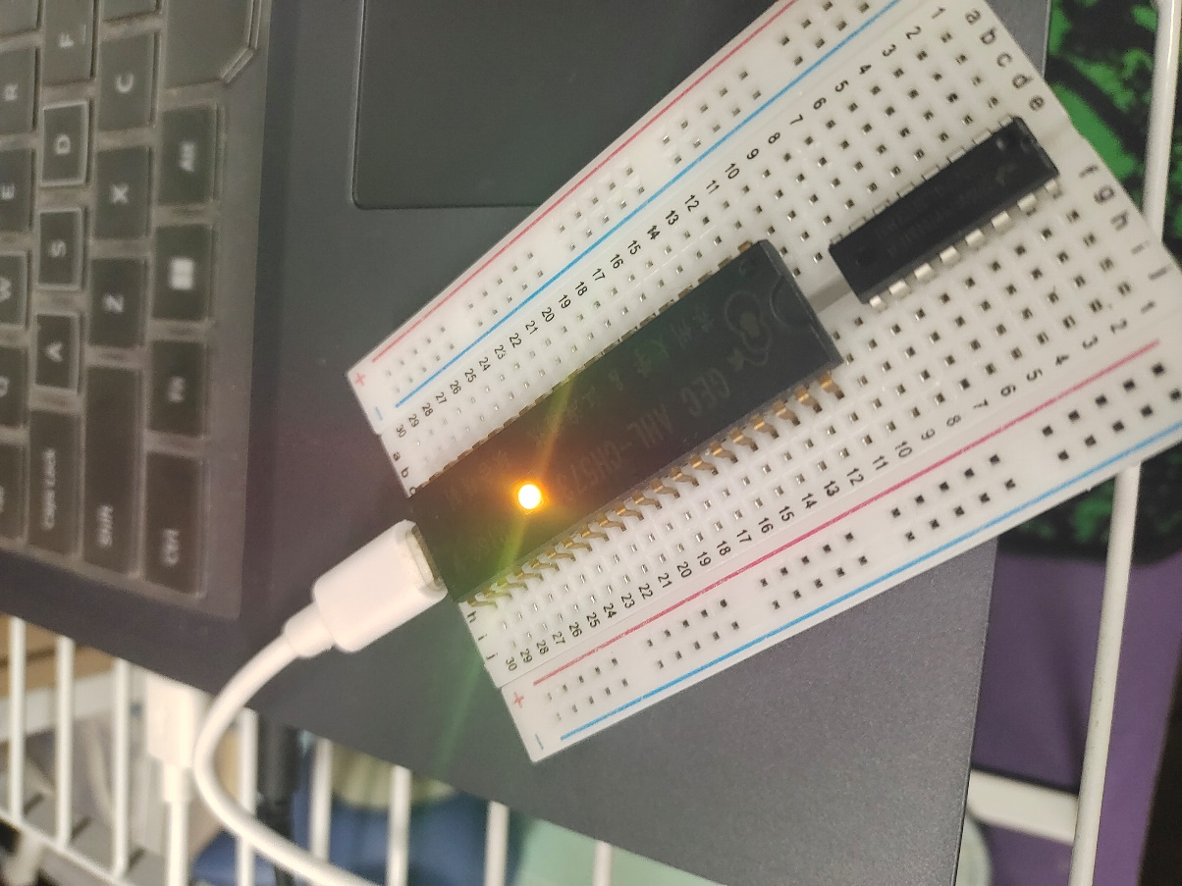

如图为高频率下的红绿光切换，拍照显示为红绿之间的颜色是正常的

实验总结

